Разблокировка СОХРАНЕННОЙ ДТ осуществляется в следующем порядке
В основном меню АСТАНА-1 (шаг 1) выбрать модуль «Декларирование товаров» (шаг 2) затем «Декларация» (шаг 3) после «Декларация на товары» (шаг 4) и в документе «Декларация на товары» (шаг 5) нажав на правую кнопку мыши воспользоваться поисковиком «Найти сохраненные» (Рис. 1)
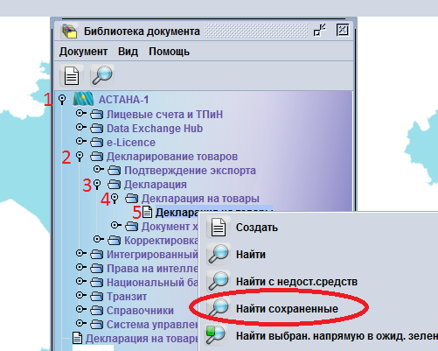
Рис. 1
В отобразившемся меню указать критерии поиска и нажать на поиск (лупа), (рис. 2)
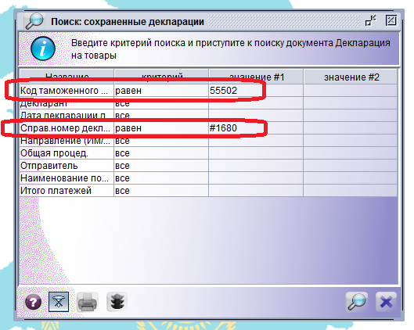
Рис. 2
В результатах поиска нажав на правую кнопку мыши выбрать опцию «Разблокировать» (рис. 3) или «Unlock stored» (рис. 4)
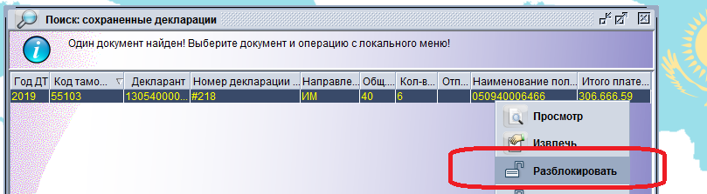
Рис. 3
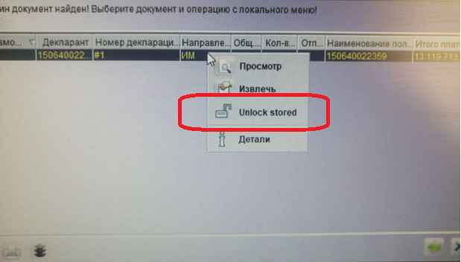
Рис. 4
Поиск сохраненной ДТ также можно осуществить через «Файл» - «Главное меню» - «АСТАНА-1» - «Декларирование товаров» - «Декларация» - «Декларация на товары» - «Декларация на товары» - «Найти» - «Найти сохраненные» (рис. 5)
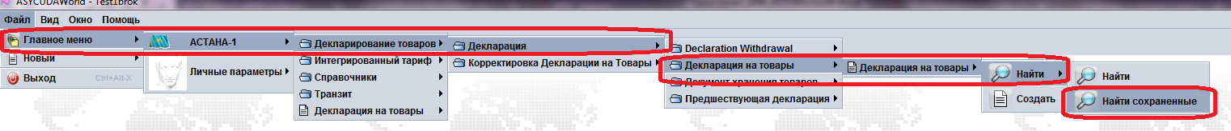
Рис. 5
И далее воспользоваться действиями, указанными на рис. 2-4

